学生：
登录本科生科研训练网站，进行结题内容的填写，并上传结题论文，国家创新训练计划和北京市创新训练计划的需上传结题案例表，过程性资料和优秀申请可视情况填写。填写和上传完成后进行提交。
导师：
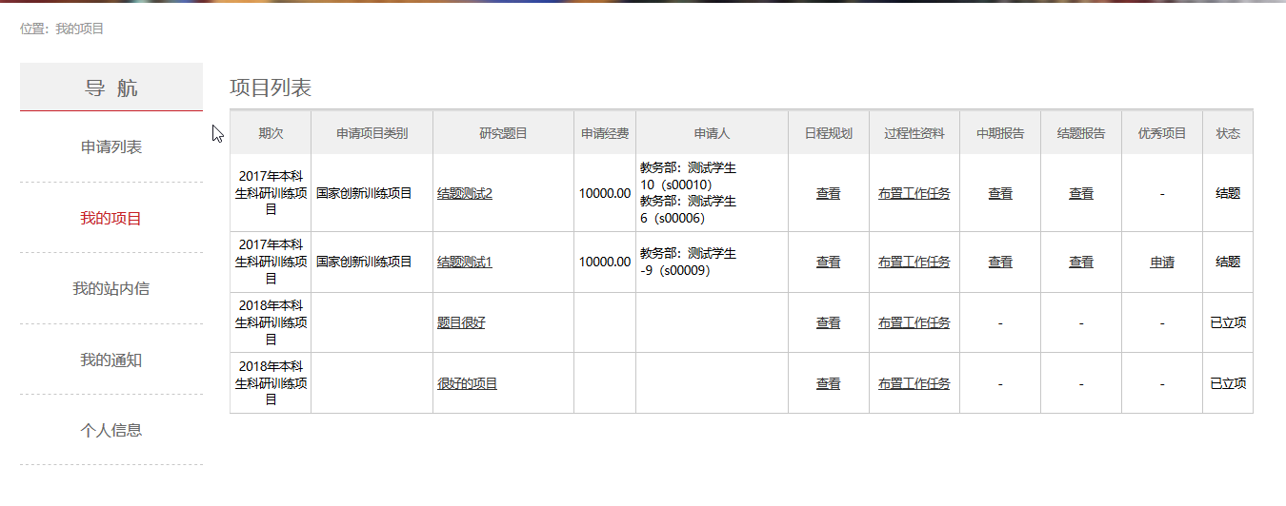
学生完成提交后，请导师登录本科生科研训练网站，点击我的项目，对本期次您负责学生的结题项目，进行材料查看和项目审核操作。我的项目→结题报告栏→查看/审核→通过/打回修改/不通过
2
1
1

